Алгебра. ИТМО. 1 курс, 2022-23

# Глава 0. Основные понятия

1. Кольцо, поле, типы колец.

Пусть К – множество, элементы которого мы будем называть числами. На множестве К определены две операции

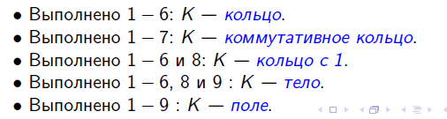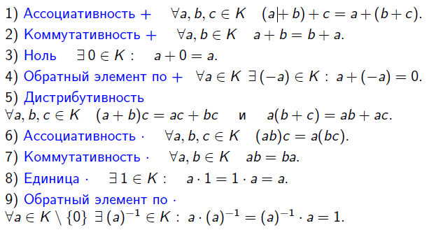 + : К * К 🡪 К и * : К * К 🡪 К.

1. Свойства 0, 1 и обратных элементов. Вычитание и деление.
2. Подкольцо и подполе.

Пусть К входит в L, причем оба они – кольца с одними и теми же операциями + и *. Тогда К – подкольцо L, а L – надкольцо К.

Пусть К входит в L, причем оба они – поля с одними и теми же операциями + и *. Тогда К – подполе L, a L – надполе К.

1. Гомоморфизмы колец. Ядро и образ гомоморфизма.
2. Типы гомоморфизмов. Мономорфизм и ядро.
3. Отображение, обратное к изоморфизму — изоморфизм.
4. Изоморфные кольца.

# Комплексные числа

1. Вещественная и мнимая часть, умножение, сложением, норма, модуль.
2. Поле комплексных чисел.
3. Тригонометрическая форма записи комплексного числа. Изменение модуля и аргумента при перемножении комплексных чисел. Формула Муавра.
4. Вложение вещественных чисел в комплексные.
5. Извлечение корня из комплексного числа. Корни из 1.

# 2. Целые числа

1. Делимость. Свойства. Теорема о делении с остатком
2. НОД. Свойства.
3. Алгоритм Евклида. Следствия из алгоритма Евклида.
4. Линейное представление НОД.
5. НОД нескольких чисел через НОД двух чисел. Линейное представление НОД нескольких чисел.
6. Взаимно простые числа. Свойства.